**1数据说明**

本次数据挖掘任务包含1个数据文件，“时间序列预测2数据集.csv”包含了某市30处监测井的地下水位监测数据。按列名从左至右，分别描述了监测井的编号、坐标X、坐标Y、地面高度、井口高度、地下水类型以及1990年01月至2018年12月每月地下水位监测值。（29年）

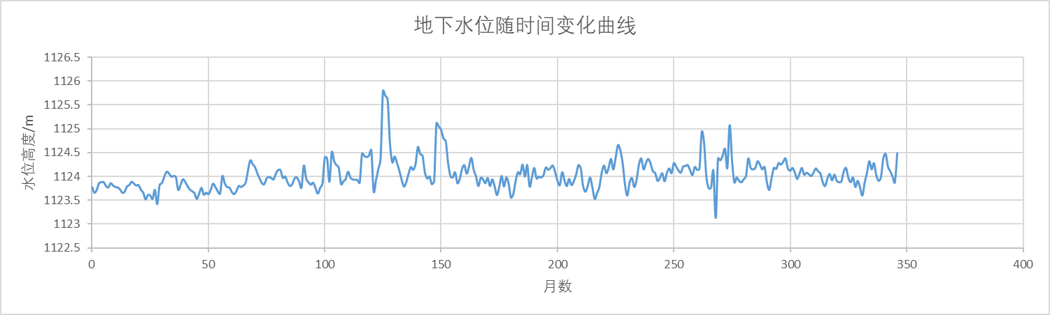

**图1 某一监测井水位动态曲线**

**2分析要求**

1）读取数据，对数据进行清洗及预处理。

2）根据已有数据，以一行时间序列为单位，构建有监督数据集，要求写明构建数据集的方法及处理过程。

3）使用SVR机器学习算法或LSTM深度学习算法进行时间序列的单维序列单步预测，给出预测精度或预测误差。

4）使用LSTM深度学习算法进行多维时间序列预测，可选取4条时间序列作为多维输入，输出4个时间序列的预测值，给出预测精度或预测误差，写明所用方法及分析过程。

5）根据分析过程和处理结果，写分析报告。

单维单步：对于一行数据，用滑动窗口处理成每window-1月为输入（X），后一个月为输出（Y）。这样LSTM的seq_len=?,

batch_size=1,

input_size=window-1